蒙城成长论坛


中一新生眼中Collège Villa Maria
原创 蒙城成长论坛 MTL Education Forum

‖ 关注我们 锁定精彩
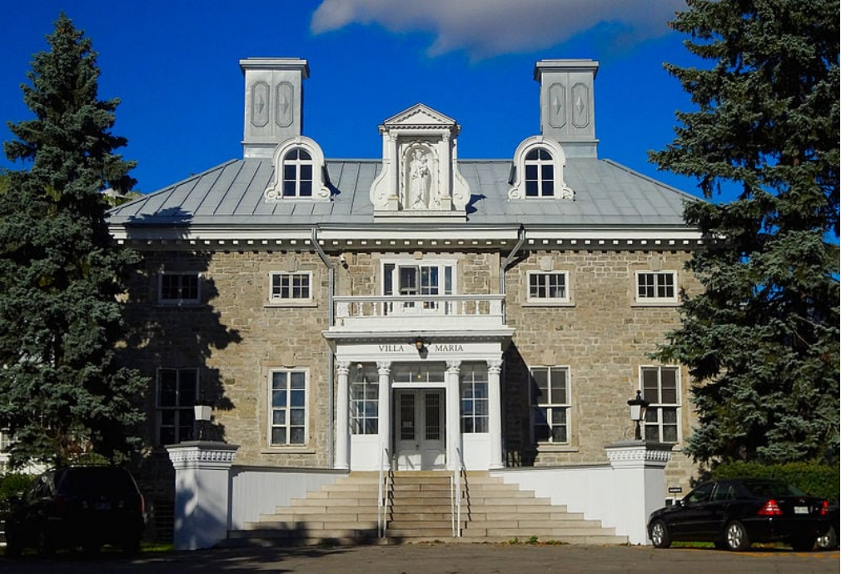

Collège Villa Maria ，坐落在交通便利的市中心，紧邻地铁，历史悠久，是一所环境优美，兼顾传统和创新的英法双语高 中。

你是否希望能在中学阶段娴熟地掌握英文和法语，给予孩子更多选择？
CVM 作为仅有的几所提供英法课程的高中， 9 天 6 节英语课的独特安排给予学生未来选择的无限可 能。

你是否希望能够无障碍地和所有教师和学校管理层沟通？
CVM 对英语群体的友好环境确保家长和学校的通畅沟通。

你是否希望担心男女生比例和沟通
CVM 一年级男女生 4 人组共同呈现他们的日常校园生活，给你最真实的答 案。

五月十四日等你来！
Zoom: 821 9981 0588
Passcode: 111111


ABOUT US
蒙城教育成长论坛 是魁省在册的爱心公益组织，致力于打造蒙特利尔专业度和可信度最优的教育信息交流平台，拥有12个年级群，每个年级群的众多同龄家长在一起交流学习和育儿问题，沟通更顺畅！拥有5个主题群（民乐之声、吉他之韵、艺术之约、数学之美、娃去哪儿玩）。论坛常年举办各类教育公益讲座，为华人家长提供可靠丰富的教育信息和资源。欢迎您的加入，和精英家长一起共同成长。请加好友mtleduforum拉入相应的年级群。

YouTube频道：
https://www.youtube.com/channel/UC44sSt9t3VGkMii5vWAQi9w/playlists
公众号：
MTL Education Forum
官网：
https://www.mtleduforum.org

—— 教育公益植根于爱 ——
蒙城教育成长论坛
蒙城一手教育资讯


点分享

点收藏

点点赞

点在看
预览时标签不可点
阅读原文
阅读
微信扫一扫
关注该公众号
知道了
微信扫一扫
使用小程序

取消 允许

取消 允许

取消 允许
×
分析


微信扫一扫可打开此内容，
使用完整服务
： ， ， ， ， ， ， ， ， ， ， ， ， 。 视频 小程序 赞 ，轻点两下取消赞 在看 ，轻点两下取消在看 分享 留言 收藏 听过

